北京-阿尔山-满洲里--额尔古纳-室韦-加格达奇-漠河-乌兰浩特-北京 自驾游征集同行
现有1车 1gg 2mm (其中一个是外国小女孩)，希望能有口语一般的朋友一起沟通
联系方式 msn/email ylmywl@hotmail.com
北京-阿尔山-满洲里--额尔古纳-室韦-加格达奇-漠河-乌兰浩特-北京环线
2008年9月8日北京出发。
1. 线路概述
去程：
北京-张家口-张北县-太仆寺旗-锡林浩特-东乌珠穆沁旗-阿尔山-新巴尔虎右旗-满洲里-黑山头-恩和-室韦-额尔古纳-根河-加格达奇-漠河。
(1) 去往阿尔山的另一条路线选择
北京-张家口-张北县-太仆寺旗-桑根达来苏木-克什克腾旗-乌兰浩特-阿尔山。这就是传统的天山大道走法。从桑根达来开始右拐入天山大道，路况极好，风景一般，容易乏味。另外收费站很多，一般每一个旗就有一个收费站。
(2) 建议选择
新选择走东乌珠穆沁旗，宝力格苏木，宝格达山林场，五岔沟，阿尔山。这就是所谓的省道303路线，沿着中蒙边境走。部分路段路窄，路况较差，尤其在宝格达山林场附近有一截烂路，存在托底的可能，一定要加倍小心。该路段风景很好。
初步选择走宝格达山林场线路，建议组队一起走，手台随时通知路况变化情况，并做好拖车等应急准备。另外需要注意一定在东乌珠穆沁旗加满油。从东乌到阿尔山可能无法加到优质93号汽油。
(3) 从满洲里-黑山头-恩和-室韦-临江-毕拉尔河-恩和-额尔古纳。绝佳的旅游线路。回程临江－毕拉尔河包揽秀美的风光。这个路段也许是全程最美丽的路段了。
回程：
初始路段：漠河-加格达奇-阿荣旗-扎兰屯-乌兰浩特
从乌兰浩特开始有四条线路选择：
(1) 乌兰浩特-科尔沁右翼中旗-巴林左旗-克什克腾旗-太仆寺旗-张家口-北京；地图中路线A。
(2) 乌兰浩特-科尔沁右翼中旗-巴林左旗-赤峰-木兰围场-隆化-密云-北京；地图中路线B。
(3) 乌兰浩特-科尔沁右翼中旗-通辽-阜新-锦州-京沈高速；地图中路线C。
(4) 乌兰浩特-白城-长春-沈阳-北京；地图中路线D。
根据返程情况选择，主要是疲劳程度，时间。建议选择回程线路A。
去程公里数：
北京（八达岭高速清河收费站）-张北-锡林浩特-东乌珠穆沁旗（乌里雅斯太镇）：900公里。
东乌珠穆沁旗（乌里雅斯太镇）-阿尔山：450公里
阿尔山-新巴尔虎右旗-满洲里：500公里。
满洲里-海拉尔-额尔古纳-加格达奇：1050公里。
额尔古纳-室韦来回旅游线路：300公里
加格达奇-漠河：500公里。
合计： 3700公里。
回程公里数：
共用历程：漠河-乌兰浩特：1200公里。
路线A：乌兰浩特-张北-北京：1160公里，合计2360公里。
路线B：乌兰浩特-赤峰-木兰围场-北京：1900公里，合计3100公里。
路线C：乌兰浩特-科尔沁右翼中旗-通辽-阜新-锦州-北京：1210公里，合计2410公里。
路线D：乌兰浩特-白城-长春-北京：1400公里，合计2600公里。
按照最近线路计算，回程2360公里，加上去程3700公里，合计6060公里。
线路评述：
(1) 我去年走过的线路北京-张北-乌兰浩特-阿尔山-新巴尔虎右旗-满洲里-海拉尔-阿尔山-乌兰浩特-张北-北京。张北县进入内蒙境内的太仆寺旗，然后进入著名的天山大道。路况极好，车很少，路很宽。收费站很多，一般是一个旗一个。一直到乌兰浩特。
(2) 乌兰浩特-阿尔山，路况很好，车不多。
(3) 张北-锡林浩特-东乌旗：路况很好。
(4) 东乌-阿尔山：路况较差，个别路段会车需要下道，林场附近个别路段需要涉水，较长路段路况极差，极易托底，应该引起严重注意。沿途风景很好。
线路：东乌－宝拉格－萨麦－满都胡宝拉格－宝格达山－三岔－五岔－阿尔山。总里程：４６０公里。
本次出游过程中路况最复杂的一天。东乌－宝拉格很好走，没有问题。宝拉格－满都胡只有一车道，会车要下路基，还好路基倒是很宽，所以基本也没有问题。
满都胡－宝格达林山破损路段较多，其中有段路破损还很长。另外，各别弯道路面破损要特别注意，我就差点挂在那里了。
很少有ＴＸ提起东乌－阿尔山的风景，其实，今天的风景比前两天要漂亮的。
注意事项：
1、关于吃饭。由于这条路比较偏，基本上可供选择吃中饭的也就两地方：满都胡宝拉格，或者宝格达林场。两地差不多相距4小时的路程（按一般边走边玩的速度）。所以，要注意中饭的时间问题。
2、中间只有五岔沟保证有加油站。东乌出发前务必加满油。
过了宝格达林场后，来到一个三岔沟的地方，所谓三岔沟这个地名，其实也就是一个“丁”字路口。ＧＰＳ提示在这个路口左拐，千万不要上当！应该往右拐，然后沿着柏油路一直到五岔沟后左拐才对。
(5) 阿尔山-新巴尔虎右旗-满洲里，路况较好，车极少，奔驰在呼伦贝尔草原，感觉很爽。
(6) 满洲里-海拉尔，高速公路。
(7) 海拉尔-额尔古纳柏油路，路况也很好！额尔古纳-室韦也是全程柏油路，路稍窄，有近150公里的山路。海拉尔－额尔古纳路上的风景很美！可惜，这份美景马上被认为破坏了！
在哈达图牧场，我们遇到了ＪＣ测速，这也是进入内蒙之后第一次遇到测速！好好的路，限速４０，我开了５２，已经够慢了，还是被罚。
这个罚款过程很不规范，不开具违章通知书，收钱不开具发票，就一张白条。简直就是抢钱。
这点在鄂伦春自治旗就好多了，入旗时，有一大牌子，上写“外地车违章，不罚款、不扣分”。
(8) 额尔古纳-三河镇-恩和-自兴林场-室韦；
额尔古纳-三河镇-流动测速很多。路况良好。
线路：满洲里-海拉尔-额尔古纳-恩和-室韦。总里程：550公里。
(9) 满洲里-黑山头-恩和-室韦。
如果要从满洲里可直接走G301过扎賚诺尔收费站后约30公里（之内）左拐黑山头方向（有明显路标），行程144公里到黑山头（路况极佳，快到黑山头有一段修路，不碍事），从黑山头走边防公路到七卡我劝你不要再继续走边防公路，而是右拐到恩和，走大路。如果不去满洲里，而是从阿尔山直接到室韦，那么你只需从阿尔山出来走S203经罕达盖拐s201到海拉尔——额尔古纳——三河（最后一个加油站，一定要加满油，93# 6.01元）——室韦。
(10) 室韦-－临江－毕拉尔河－临江－室韦－恩和－额尔古纳－根河
线路：室韦－临江－毕拉尔河－临江－室韦－恩和－额尔古纳－根河。总里程：３８０公里。
路况：室韦－临江－毕拉尔河是土路，小车走没有问题。其他都是柏油路，很好走。
室韦的天３点半左右就亮了，我们起来看日出，结果只看到了雾。
根河-室韦有两条路可选择:
一、根河-额尔古纳-恩和-室韦。这条路都是柏油路，很好走！全程200多公里。风景很不错，推荐！
二、根河-得耳布尔-莫尔道嘎-室韦。地图显示也近200公里，根河-得耳布尔-莫尔道嘎应该是土路。比我们早一天的杭州TX撞渊走的就是这条路，据说风景一般。
加格达奇－塔河－瓦拉干是水泥路，瓦拉干－漠河－北极村是柏油路。这段路路况很好，但都是盘山路，转来转去的，平均时速都在８０－１００左右，这样走就是很耗轮胎！
线路：根河－鄂伦春－加格达奇－塔河－漠河－北极乡．总里程：８３０公里．
路况：全程都在大兴安岭中绕来绕去，基本都是盘山公路，但是相对平坦．可以提高速度，但是比较危险．此路段很耗轮胎！
全程风景一般，除了树木还是树木．没拍什么照片．
唯一的闪光点：过图强２０多公里处，有个观景台，上面风景不错！
(11) 加格达奇-阿荣旗-扎兰屯-乌兰浩特，正在收集路况情况报告，山路较多。
(12) 回程线路D：乌兰浩特-长春-北京。长春-北京为高速，乌兰浩特-长春良好。
(13) 回程线路C：通辽，阜新，锦州这个线路据以前路书，路况情况较差。锦州到北京高速。
(14) 回程线路B：经过赤峰和木兰围场风景不错，路远，木兰围场到北京线路走过，赤峰的线路情况收集中。
(15) 回程线路A：天山大道，路况极佳。
回程选择：
初步选择回程线路A。如果有TX想去木兰围场，时间够的话，走路线B。回程时间紧张，可以选择路线D。不推荐选择路线C。
加油问题：
说很多ＴＸ关心的加油问题。
一路上中石油的加油站还是很多的。加油９３号肯定没有问题，９７号问题不大，但是需要在大的城镇及时加满油。
建议：出门前还是加满油。进入内蒙，一般一天也就４００－６００公里，一箱油问题不大。我第二天半箱油出发，准备在张北加油，结果连续好几家，都是私人油站，不敢加。忐忑中找到一家中石油，庆幸！如果在北京出发时加满油，就不需要担心这个问题！
另外，住宿在７月初还是很方便的，很容易找酒店，也容易讲价格。不过现在可能情况又有所变化。
唯一的加油问题：进入室韦。室韦是没有加油站的。如果是９７号，需要在额尔古纳加满油。如果是９３号，最后一个油站在三河镇。三河镇距离额尔古纳大概３０公里。
. 时间安排
集合点及时间：
2008年9月8日早上8：00八达岭高速入口等待。注意当天为双号，适宜双号车通行。单号车建议：9月6日下午出发，晚上到达张家口，住宿在张家口。第二天10点左右等单号车到达后一起走。不建议双号车9月9日凌晨3点前出行，前出到北京境外等待。虽然可行，但是休息不好，第二天还要赶路。
联系方式为手机
第一天：北京（清河收费站）-张北-锡林浩特-东乌珠穆沁旗，900公里，住宿东乌珠穆沁旗。
第二天：一早出发：东乌珠穆沁旗-阿尔山-阿尔山景区，500公里，13点到达，下午欣赏一半景区，住宿在景区内。
第三天：早上天池日出，上午继续景区。中午从阿尔山景区出发，去往新巴尔虎右旗，晚上到达满洲里，500公里，奔驰在呼伦贝尔大草原。住宿满洲里。
第四天：上午满洲里国门，市区逛逛。中午出发。顺着国道301走86公里，向北到黑山头，向北经过恩和到室韦。426公里。住宿室韦。地图中CC2线路。
第五天：室韦的额尔古纳边境界河游览。莫尔道嘎森林公园估计没时间去了。中午出发，室韦－临江－毕拉尔河－临江－室韦－恩和－额尔古纳－根河，到达鄂伦春旗，500公里。晚上住宿鄂伦春旗。
第六天：鄂伦春旗-加格达奇-漠河，520公里。风景一般。原则上路过。晚上住宿漠河。
第七天：漠河玩一天。晚上住宿漠河。扎营或者宾馆。
第八天：漠河-加格达奇-阿荣旗。890公里。住宿阿荣旗。
第九天：阿荣旗-乌兰浩特-克什克腾旗-达里诺尔湖，900公里，游览达里诺尔湖。晚上扎营。
第十天：达里诺尔湖附近游览。下午去张家口，住宿张家口。
第十一天：张家口-北京，预计中午之前回到北京。
根据疲劳程度选择是否走完全程。备选方案如下：
第三天中午阿尔山游览完之后，走省道201，经过伊敏，到达海拉尔。第四天直接奔额尔古纳。这个行程不去满洲里，呼伦湖。地图中CC1线路。
第五天额尔古纳游览完毕返回海拉尔，住宿海拉尔。第六天海拉尔-阿尔山-乌兰浩特-扎鲁特旗，800公里。第七天下午回到北京。
第五天额尔古纳游览完毕继续加格达奇，住宿加格达奇。第六天加格达奇附近玩一天，第七天加格达奇-乌兰浩特，750公里，住宿乌兰浩特。第八天晚上返回北京。
其他备选方案再行商量。
3. 主要景点
(1) 天山大道
(2) 阿尔山
(3) 呼伦湖及附近的呼伦贝尔大草原。
(4) 满洲里
(5) 陈巴尔虎旗风格草原
(6) 额尔古纳，室韦，边境风光
(7) 敖鲁古雅乡，莫尔道嘎森林公园
(8) 漠河
(9) 大兴安岭腹地
(10) 达里诺尔湖
4. 费用预算
按照全程，最近线路计算。
汽油费：按照百公里10升计算，93号。600*6.2，大概3700元。
过路费：不超过1000元（推荐线路，如果回程走高速公路，会增加这部分预算）。
景点费用：预计1000元每人。
饭费：100元每天每人，合计1000元。
住宿费：1000元每人，考虑合住和宿营，可能用不了那么多。
5. 住宿
可能的住宿地：
锡林浩特：
草原明珠大酒店，锡林大街15号，电话：0479-8211336
白马宾馆: 锡林浩特市振兴大街1号 0479-8239817
锡林浩特市宾馆 0479-8240808
達里湖達里諾爾賓館 电话: 0476/5090004
东乌珠穆沁：
嘉誉宾馆 总台:0479-3222222
阿尔山：
圣泉山庄：０４８２－７１２５７７７
阿尔山市宾馆。0482-7121999 13948267039 0482-71272
阿尔山金燕阁旅店 ，手机：13404827597 ，电话：0482-7123098
阿尔山林泉宾馆 ，手机：13394829100 ，电话：0482-7121199
阿尔山兴安地税培训中心 ，手机：13337022188 ，电话：0482-7123555
阿尔山龙凤大酒店 ，电话：04827129888
满洲里：
北国商务酒店，２００／晚
室韦：
冬妮娅家 ，电话：0470-6952126，13847056927，床位30元/床
根河：
根河商务酒店
漠河：
跟室韦差不多，家庭旅馆
加格达奇：
军分区招待所，８０／晚，挺干净。
6. 注意事项
(1) 强烈建议打印该路书，已备失去联系时使用。
(2) 强烈建议拼车，至少保证每车有两个司机轮换。否则路途遥远，无法坚持。疲劳驾驶，安全大忌。
(3) 车：准备好备胎，备胎检查气压，提前保养车，准备几瓶汽油添加剂，准备几张适合驾驶的mp3光盘，或者DVD Audio光盘。
(4) 手台必备。GPS导航最好准备。在北京境内小心使用（奥运期间），除非你有执照。
(5) 准备逆变电源用于手台充电，笔记本电脑充电，手机充电等。
(6) 准备好手机充电器，相机，足够容量记忆卡或者笔记本计算机，足够现金。
(7) 帐篷、睡袋以及防潮垫带上，准备在草原上宿营。根据情况你也可选择宾馆。
(8) 出发前带足饮用水以及小食品，需要做好准备车上解决午饭。准备防晒，防虫装备。冲锋衣是很重要的设备。
(9) 路途遥远，做好应付困难的心理准备。
(10) 行前确认身体健康。
(11) 必要的旅行保险。
(12) 由于是自助旅行，建议拼车的多方签署责任自负文件。
(13) 山区注意防火。
(14) 鉴于有意向的车不少，强烈建议车队分成多个小组，一般每个小组的车辆数量不超过3辆。
7. 免责声明
本次活动为非商业化自助户外活动。户外运动有一定的危险性和不可预知性。参加者对自己的行为及后果负完全责任。活动召集人不对任何由户外运动本身具有的风险以及往返路途中发生的危险所产生的后果负责。请您仔细阅读计划全文。参与者均视同接受本计划全部条款。

金秋自驾阿尔山路书
[2008-9-3 17:00] 作者：猜火车 来源：三联生活周刊 编辑：傅煜 字号设置：[ 大 中 小 ]
【正文】
呼伦贝尔，回归草原王国
落日余晖下的东乌草原，浪漫博大，火山熔岩之上的阿尔山森林，湖光山色；北国大泽呼伦湖，浩瀚如海；魅力之城满洲里，金发碧眼处灯火阑珊，繁华似锦；茂密的白桦林，诗情万千。
额尔古纳，天骄故地，一水两国，激发多少大漠柔情、铁血丹心，为着‘“南有西双版纳，北有莫尔道嘎”这句话，而甘愿策车漠河，进入森林王国。
近在咫尺的呼伦贝尔，你是最美的草原吗？曾经遥不可及的你会是什么样子？牧野流星中，我们看日落月起，千里单骑中，我们追寻那传说中的高草……
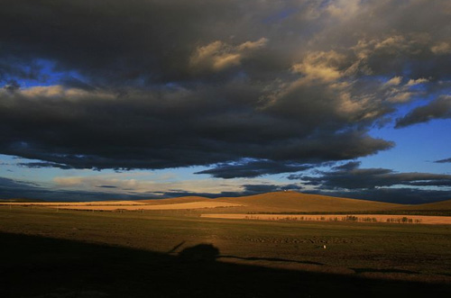
路线：北京——张北——锡林浩特——东乌——阿尔山——满州里——呼伦贝尔——额尔古纳——黑山头——室韦——莫尔道嘎——额尔古纳——呼伦贝尔———乌兰浩特——赤峰——北京
自驾时间：
本次旅行用时九天，总公里数5092公里，总路桥费645.0元，油费1943.0元。
其中北京到阿尔山景区单程用时2天，1452公里，路桥费185元。

D1：
出发地：北京 目的地：（东乌珠穆沁旗）乌里雅斯太
行车路线：
北京—八达岭高速—康庄—京张高速张北—207国道（锡张公路）--太仆寺旗—桑根达来—锡林浩特—S101公路—额和宝拉格--东乌旗乌里雅斯太。
当天行驶833公里，用时10小时，路桥费185元。
沿途景观：
锡林郭勒盟草原风光，草原落日火烧云（顶级），风力发电站，被誉为“天然植物园”的灰腾希勒天然草饲料供应场，平顶山及贝力克草原，207国道零起点，盐湖、孢子，油田嗑头机。
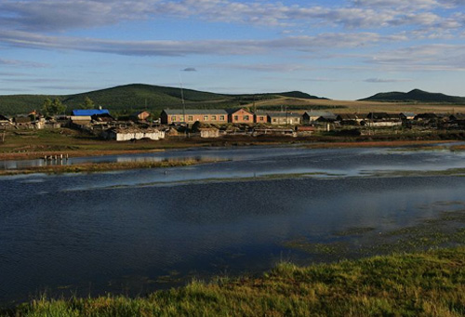
小贴示：
1、尽管以前多次提过在京张高速与张大高速分岔处容易走错，去110国道方向应该靠右拐，这次朋友去青海仍走错，在前方20公里未封闭隔离带处掉头回来，非常危险，这种错误其实只要稍要留意就能避免。
2、出张北高速往207国道方向有警察路查，注意不要超速和左道超车。
3、在草原油路行驶容易疲劳驾驶，注意调节注意力，207国道166公里左右处多沙丘急弯，路不平，超车注意安全，80唛通过较平稳。
4、乌日图一带饮用水色已偏黄，质量不佳，讲究的最好饮用自带水。
5、207国道起点处三岔路口，右拐往城区走滨河路是去东乌方向，经验主意易以为直行是正确的，过阿尔善宝力格后路桩由“锡阿公路”变为“S101”。
6、经验上，如果在傍晚进入城市后，最后在日落前后再回到草原上，魔幻的光线云彩的色泽，令草原多了分神奇，绝对让你惊艳，让你不虚此行。
7、乌里雅斯太无自动提款机，当地银行9：30上班；日照强，紧防晒。
餐饮住宿：
位于乌珠穆沁北大街的同济饭店，当地人宴请的场所，饭店所用的东乌羊，有“天下第一羊”的美誉，肥尾羊，属羊中的大个子，14根肋骨，比普通羊多一根，每年东乌羊肉都有选美比赛，其羊羔肉肉质细腻，每盘8两15元，人均消费30元。
乌拉盖大街旗人民政府对面的冠丰大酒店标间80元，有不收费停车院；乌里雅斯太大酒店标间100元，有院停车不收费。
进入太仆寺旗后草原风光渐浓，牧场树林羊群蒙古包交替出现，有大量的度假村，如果时间出行时间短又想体味草原风情可以在此一带选择。

D2：
出发地：东乌旗乌里雅斯太 目的地：阿尔山森林公园景区
行车路线：
乌里雅斯太—S101公路—宝拉格—S303公路（三米油路）—额尔高毕苏木—满都图宝拉格—宝格山林场—五岔沟—S203公路--阿尔山市区—伊尔施—景区公路（人防三米油路）—阿尔山森林景区。
当天行驶534公里，用时8小时，路桥费无。
沿途景观：
东乌草原风光，额尔高毕苏木西4公里外八卦神泉，中*蒙*边*境*线风光，草原与森林过渡地带大片的白桦林， S203旁窄轨森林火车，白狼野生动物园及种鹿场，号称海拔最高的兴安敖包，阿尔山城区风光及五里泉，金江沟风光、漂流、温泉，阿尔山森林落日，哈拉哈河风光。
阿尔山景区门票180元，自驾车票20元，如果十一黄金周期间价格要上涨到240元，车票25元。
小贴示：
1、去景区沿途各漂流点都是私人经营，注意谈好漂流终点和安全，金江沟有温泉度假村提供住宿，雨季土路轿车酌情驶入。
2、草原行驶易疲劳，可以多停拍照作为缓解，三米油路会车注意安全。
餐饮住宿：
乌里雅斯太早点供应奶茶（茶米免费供应，1元/位）、油饼、羊排。
宝格达林场山顶有几家饭店可以解决午餐问题，周围森林、牧场、羊群环绕，一派田园风光，而且空气含氧量高，距外*蒙仅有7公里，值得停留。
阿尔山市区属开发的旅游城市，只有一条街道但可选择范围大，价格从几十元再到几百元不等，宾馆大多不能洗澡，商家一般会推荐你去洗温泉，打听后知普通票90元/位，带按摩180元/位，非常昂贵，其中洗车旅馆住宿20元/位，普遍市区三人普间60元/位。
阿尔山市区饮食偏贵，手把肉在35元/斤，羊杂汤小碗8元，羊肉面大碗8元，有被抢钱之感。
自动提款机只有农业银行门口有，进入草原后只在此处看见有97#油品供应。
景区饭店多带住宿，楼房20元/位，有火坑，烧土暖气，不能洗澡；连吃（早晚）带住人均48元，赶巧的话饭店有当日新采蘑菇供应。
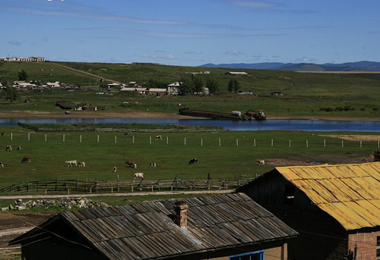

D3：
出发地：阿尔山森林公园 目的地：阿尔山森林公园
行车路线：
宿地—景区公路—各景点—兴安镇——宿地。
全天行驶70公里，游览一天，无路桥费。
沿途景观：
火山天池、三潭峡、驼峰天池、杜鹃湖、石塘林，熔岩地貌

小贴示：
1、除五大景点有油路通行外，其余孢子均是土路，轿车酌情前往。
2、山区早晚温差大，黑着棉白着纱。
餐饮住宿：
兴安镇有度假村和饭店可提供午餐，价格尚可。

D4：
出发地：阿尔山森林公园 目的地：满州里
行车路线：
阿尔山景区—伊尔施—S203公路—阿木古郎镇（新巴尔虎左旗旗府）—阿拉坦额莫勒镇（新巴尔虎右旗旗府）—布日敦—满州里。
全天行驶546公里，用时10小时，无路桥费。
沿途景观：
玫瑰峰，沙化草原，诺日汗军遗址，甘珠尔庙，呼伦湖，成吉思汗栓马桩，满州里城市风景线及夜景灯光工程，其中：
呼伦湖景区8元，有油路。
栓马桩门票20元，车票5元，私人承包，区外可以看见不必进去，草原土路25公里可达。
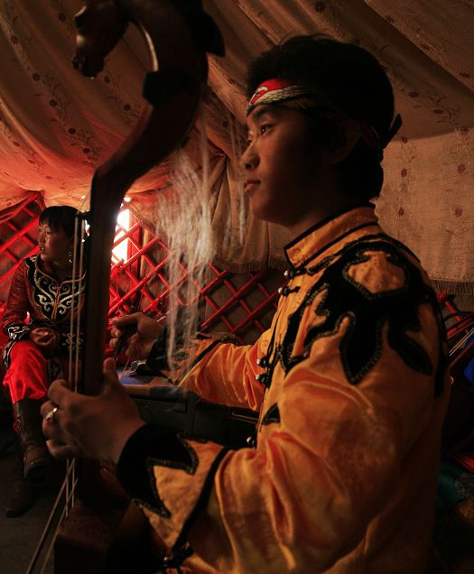
小贴示：
1、烈日下在草原上赶路极为辛苦注意休息。
2、呼伦湖景区外有草原土路通往栓马桩，如有把握可不绕回S203公路直接前往；草原人家多有藏獒，下车注意安全。
3、满州里秀山宾馆每晚俄罗斯歌舞表演58元，洗浴38元。
餐饮住宿：
三道街小学对面的银帆酒店标间100元，有免费停车院。步行可达五道街满州里拥有五家连锁店的“蒙祥原”，老毛子巨多，烧烤为主，烤羊排58元，烤羊肉串每串三两15元。
全国各地美食均可在这找到，愁的是肚子没有这么大容量；另巴尔虎羊为当地名羊，应尽量选择。
D5：
出发地：满州里 目的地：额尔古纳（拉布达林）
行车路线：
满州里—各景点—海满公路（高速）—陈巴尔虎—海拉尔—S201公路—额尔古纳—S301公路—黑山头—额尔古纳。
全天行驶465公里，用时7小时，路桥费20元。
沿途景观：
满州里国门及界桩，公路口岸通关景象，套娃广场，各批发市场，木刻楞，黑山头口岸，黑山头遗址，额吉刺部落蒙古风情（无门票）。
国门门票20元，车票5元。

小贴示：
1、国门景区内不允许向境外人员招手示意，逢午饭时分售票人员会脱岗，注意避开。
2、黑山头口岸夜间不开放。
3、满州里各批发市场均为国货，价格比内地高，不宜购买。
餐饮住宿：
额尔古纳市区唯一红绿灯东南角天骄宾馆标间100元，有院免费停车，宾馆餐厅菜量大，人均消费20元。
额吉刺部落吃住消费高，蒙古包内是标间格局，属单位腐败游范畴。

D6：
出发地：额尔古纳 目的地：海拉尔
行车路线：
额尔古纳—拉莫公路—根河桥—三河—室韦—莫尔道嘎—三河—海拉尔。
全天行驶619公里，用时11小时，路桥费20元。
沿途景观：
根河、得耳布尔河流风光，室韦俄罗斯村民族风情，额尔古纳界河风光，莫尔道嘎森林公园，草原牧归，海拉尔夜景灯光工程。
莫尔道嘎公园门票50元/人，内有度假村提供食宿。
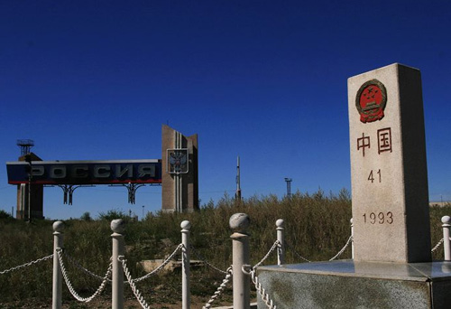
小贴示：
1、室韦苍蝇巨多，骑马、照相注意先谈好价格。
2、有酗酒后二、三毛子搭话不必理会，早早摆脱，免得败了游兴。
餐饮住宿：
室韦全村均可提供食宿，俄餐人均40元，住宿40元/床。
室韦村最高大建筑原是上世纪30年代日本人所建粮仓，现已为北京人收购并装修为“俄派-吉拉林之夜”酒吧，主人很热情，上楼提供望远镜眺望对岸俄罗斯村庄，有冷饮和啤酒供应，不能住宿，洗手间很有艺术感，目前参观不收费。
莫尔道嘎镇上哈达活羊馆，手把肉18元/斤，味道尚可。
海拉尔作为老牌旅游城市，住宿较贵，KFC对面呼伦饭店标间150元，普间80元，公共卫生间非常干净，有院停车10元，狗多；院外有多家民族用品商品，有兴趣可以逛逛，买下心仪的“蒙古剔”。

D7：
出发地：海拉尔 目的地：乌兰浩特
行车路线：
海拉尔—牙克石—S301公路—博克图路口—S302公路—扎兰屯—省级大通道—乌兰浩特。
全天行驶661公里，用时8小时，路桥费140元。
沿途景观：
侵华日军海拉尔要塞北山遗址，金帐汗部落蒙古风情（天下第一曲水已基本干涸），哈克乡风光，凤凰山庄，喇嘛山森林公园，雅鲁河，农牧业结合区，扎兰屯国家森林公园，阿尔山森林地貌。
北山要塞正大兴土木，暂不收费，进入地道前切记披件免费提供军大衣，以防感冒。
金帐汗景区门票20元，手把肉25元/斤三斤起步，旅游团多环境嘈杂多为流水席，下马酒、祝酒歌、献哈达已是走过场，旁观即可，有时间可开到草原附近蒙古包就餐。
小贴示：
1、省级大通道一级公路既贵，又不封闭，左侧车道常有本地车逆行（包括警车），并时常有自行车、行车、拖拉机横穿马路，是极大的安全隐患，如非必要从资金上考虑还是选择从东乌原路回京为宜。
餐饮住宿：
乌兰浩特市乌兰西街口乌市宾馆标间60元含早餐，门口停车场免费24小时有人值守，超值，电话0482-8250269。
街上步行街多温州批发城，没有特色吃食，圣祥肥牛味道一般，人均消费40元。
******************************************************************
D8：
出发地：乌兰浩特 目的地：赤峰
行车路线：
乌兰浩特—省级大通道—巴林左旗—S205公路—赤峰。
全天行驶653公里，用时9小时，路桥费150元。
沿途景观：
乌市“五一”会址（无门票）、成吉思汗庙（门票20元，车费5元），香山农场“葵花之乡”，大板镇（巴林左旗）奇石馆，玉龙之乡，梵宗寺。
奇石馆门票10元，2000年巴林石即被评为候选“国石”，镇馆之宝为重达39公斤的“鸡血石王”，其“牛角冻地，朱砂红血，墨赤分明，血鲜晶莹欲滴，点点入石，血鲜集中成片，片片红似晚霞”有专人免费讲解，每年的8月18日为奇石文化节。

小贴示：
1、大板至赤峰的S205公路因为正在修建高速（预计十一通车）极大地影响了道路质量，如不去玉龙第一乡可从经棚镇去赤峰。
2、赤峰城外才能洗车点。
餐饮住宿：
大板镇罕山路科尔沁餐厅手把肉22元/斤，味道正宗，拔丝奶豆腐16元，蒙古包子16元/斤，羊肉馅有汤，味道鲜美异常。
哈达街中段红山宾馆对面的凯达宾馆，普间68元含早餐，门口24小时有人值守停车场，公共卫生间干净有热水，有电梯，楼下餐厅规矩，电话0476-8243555。
满街饮食种类巨多，对夹为当地特色，类似肉夹馍，只不过其中换成了熏肉。

D9：
出发地：赤峰 目的地：北京
行车路线：
赤峰—S206公路—锦山—承德—京承高速—偏桥—G101公路—密云—京承高速—北京。
全天行驶425公里，用时7小时，路桥费120元，河北段京承高速费35元。
沿途景观：
赤峰红山森林公园感受红山文化，公园门票3元，车票6元，山不高油路。
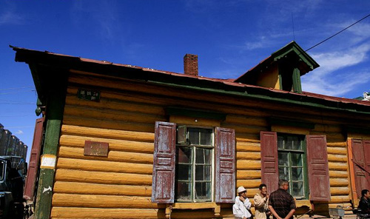
小贴示：
1、承德绕城路车多路不平，超车困难。
2、京承高速河北段已全部修通，进入北京界后，车多，行驶不畅，据悉北京密云至河北段一年后通车。

建议：
“十一”期间如果只有七天假期，可舍去额尔古纳、室韦、莫尔道嘎，游完海拉尔周边景点后开始折返。
四天行程基本能游览完包括元上都遗址、贝子庙、锡林九曲的锡盟草原，如加上克什克腾旗的阿斯哈图石林、青山冰臼还须两天时间。
五天假期可在游阿尔山景区后原路折返，省钱省力，不必追求不走回头路的规则，从阿荣旗至呼和浩特的省级大通道，各段收费标准不统一，20-30分钟停车收费一次，确是金钱的巨大浪费。

